國家防疫政策轉向

原创 简思智库 [简思智库](javascript:void(0);)

**简思智库**

微信号 GNSSTT

功能介绍 策者简也，思而后行。

2022-12-02[原文](https://mp.weixin.qq.com/s?__biz=MzUyNzQyMzYwNQ==&mid=2247493240&idx=1&sn=4094fd627e300cce79796657fb4e5f5c&chksm=fa7d6762cd0aee747a6b3d8848eb81334662c39e0b8da67a13d5b354723a722c5658c4be1502&scene=27#wechat_redirect&cpage=129) 发表于

收录于合集 #香港的声音 241个





**簡思智庫有話説：**

爲了個人的健康，記住要打針、打針、打針。

**這是簡思智庫的第 699 篇原創**

**作者：**盧永雄，政治、財經深度研究者。前星島集團CEO、星島報社總編、現巴士的報總編CEO。

近日國家防疫政策出現明顯轉向。

本周三由廣東省開始多地已經停止封控，多個封控區域解封。

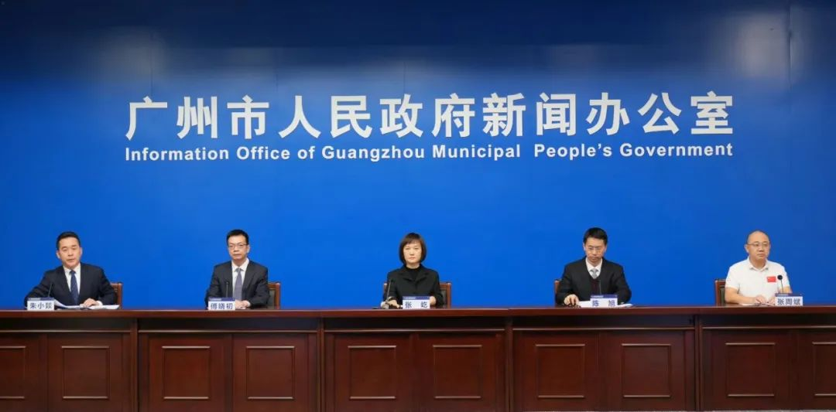

12月1日下午，广州市政府新闻办举行广州市疫情防控新闻发布会。





**01**





周三晚上《新華社》發布消息，主管控疫的國務院副總理孫春蘭於當日在國家衛健委召開座談會。座談會有幾點內容值得關注：

**一、新形勢新任務。**

孫春蘭表示，Omicron病毒的致病性減弱、疫苗接種率的普及、防控經驗的累積，國家疫情防控面臨新形勢、新任務：要以人民為中心，防控工作穩中求進，防控政策持續優化，走小步、不停步，不停完善診斷、檢測、收治、隔離等措施。

孫春蘭的講話不再提到「動態清零」的要求。

**二、二十條措施還會優化。**

在座談會上，張伯禮、梁萬年等8位專家也有發言，他們「對優化完善二十條措施提出建議」。

要注意的是，二十條措施提出不久，而孫春蘭聽取的意見是「優化完善二十條措施」，意味仍有再放寛的空間。

看完孫春蘭在衛健委座談會的報道，可以得出中國防疫政策正在轉向的結論。

聽國內的朋友說，中國防疫政策的轉向，一定會有比較清楚的信號。

之前已出現第一個信號，就是國務院於11月29日發出***《加強老年人新冠病毒疫苗接種工作方案》***的通知。

**中央大力動員加快疫苗接種，意味著開放為期不遠。**

《接種方案》裡提到完成接種滿3個月之後就可以打加強針，意味著由無打針到打完第3針最短只要3個半月，縮短打第3針加強針的接種時間，令到中國在短期內可以進一步加強老年人接種疫苗的比率。

第二個信號是對Omicron的致病力的表述。孫春蘭提到Omicron的致病性減弱。

國內媒體周四引述消息，指香港大學研究團隊聯合海南醫學院研究團隊，在今年年初發表在知名科學雜誌《自然》的一篇研究論文顯示，Omicron B.1.1.529變異株，在人體肺上皮細胞和腸上皮細胞中的複製能力明顯減弱。

與原始毒株和其他變異株相比，Omicron變異株在小鼠體內的繁殖能力和致病性減弱，導致的死亡率也最低。

要知道，內地開始突出Omicron的致命性減少，亦是一個開放的前奏。





**02**





廣東等地疫情仍未完全受控，但已不再封區、「靜默管理」，可見到內地因應反對封控的民情，提早解除封控措施，這可以減少了對市民生活和經濟的影響，但另一方面卻令到清零更加困難。

在新形勢下，內地要盡量避免香港今年頭犯上的錯誤，香港當時面對的問題是老年人的打針比例太低，令到死亡人數很高。

截至11月30日，香港第5波疫情至今的死亡人數是10534人，當中80歲或以上的死者有7443人，佔了總體死亡人數的70.7%。

如果以60歲或以上死者計算，佔總死亡人數的比率更高遠95.7%。

今年2月初，香港80歲以上人群一針接種率只有20%，3針接種率只有10%，打完3針比例太低，這就是香港老年染疫者大量死亡的原因。

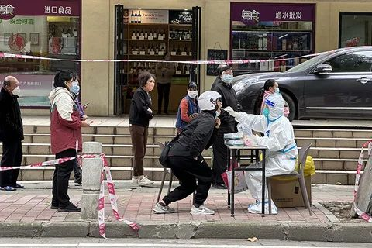

*图片来自 人民视觉*

現時內地的接種情況遠比香港2月時的情況較好，截至11月28日，內地80歲或以上人群，完成兩針接種的比率為65.8%，完成第3針接種的有40.4%，比香港2月時的10%高很多。

如果內地能夠把80歲或以上人群的第3針接種比率提升到70%以上，就會大大減低死亡率。

正如我去年講過的，當無法制止新冠病毒流行時，即使病毒的殺傷力減弱，但對沒有接種疫苗的老人而言，仍然會像蒼蠅一樣死去。

香港80歲或以上的人口有39.8萬人，你可以很輕鬆地說，第5波疫情至今，80歲或以上染疫死亡的有7443人，這個人群的總體死亡率只是1.8%，即50個80歲或以上的老人家，就有1個死了，可能等如一幢大廈就有一個老人家去世，想起來都覺得十分恐怖。

所以，內地的朋友，汲取了香港的經驗，記住要打針、打針、打針。

**不念过去**

**END**

**不畏将来**



欢迎您投稿原创文章到简思智库，让您的声音被更多人听到



请长按下方二维码添加简思智库工作微信投稿。（或搜索添加微信ID：**GTT_CN**）









**感谢阅读，请关注我们，或点右下角“赞”和“在看”分享。**



### 精选留言

用户设置不下载评论